# **日记**

## 饮食记录

|  |  |  |  |
| --- | --- | --- | --- |
| 标题 | 内容 | 评价 | 营养指标 |
| 12月7日 | **饮食记录：**  1、我吃了1个苹果，如图 A-1- 1。  2、我吃了1个橘子，如图 A-1- 4。  3、XXX  **自我评价：**  满足 | √ | 100 |
| 12月7日 | **饮食记录：**  1、我吃了1个炸鸡，如图 A-1- 2。  **自我评价：**  不满足。 | × | 0 |
|  |  |  |  |
|  |  |  |  |
|  |  |  |  |
|  |  |  |  |
|  |  |  |  |

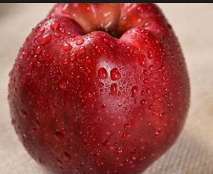

图 A-1- 1 苹果

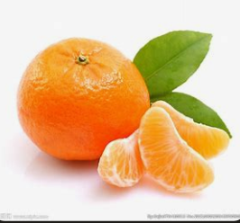

图 A-1- 4 橘子



图 A-1- 2 肯德基

## 饮食记录

|  |  |  |  |
| --- | --- | --- | --- |
| 标题 | 内容 | 评价 | 营养指标 |
| 12月8日 | **饮食记录：**  1、我吃了1个苹果，如图 A-2- 1。  2、XXX  **自我评价：**  满足 | √ | 100 |
|  |  | × | 0 |
|  |  |  |  |
|  |  |  |  |
|  |  |  |  |
|  |  |  |  |
|  |  |  |  |



图 A-2- 1 另一个苹果